Percorsi Triathlon Sprint - Domenica 08 Maggio 2022 – Marina di Pisa (PI)

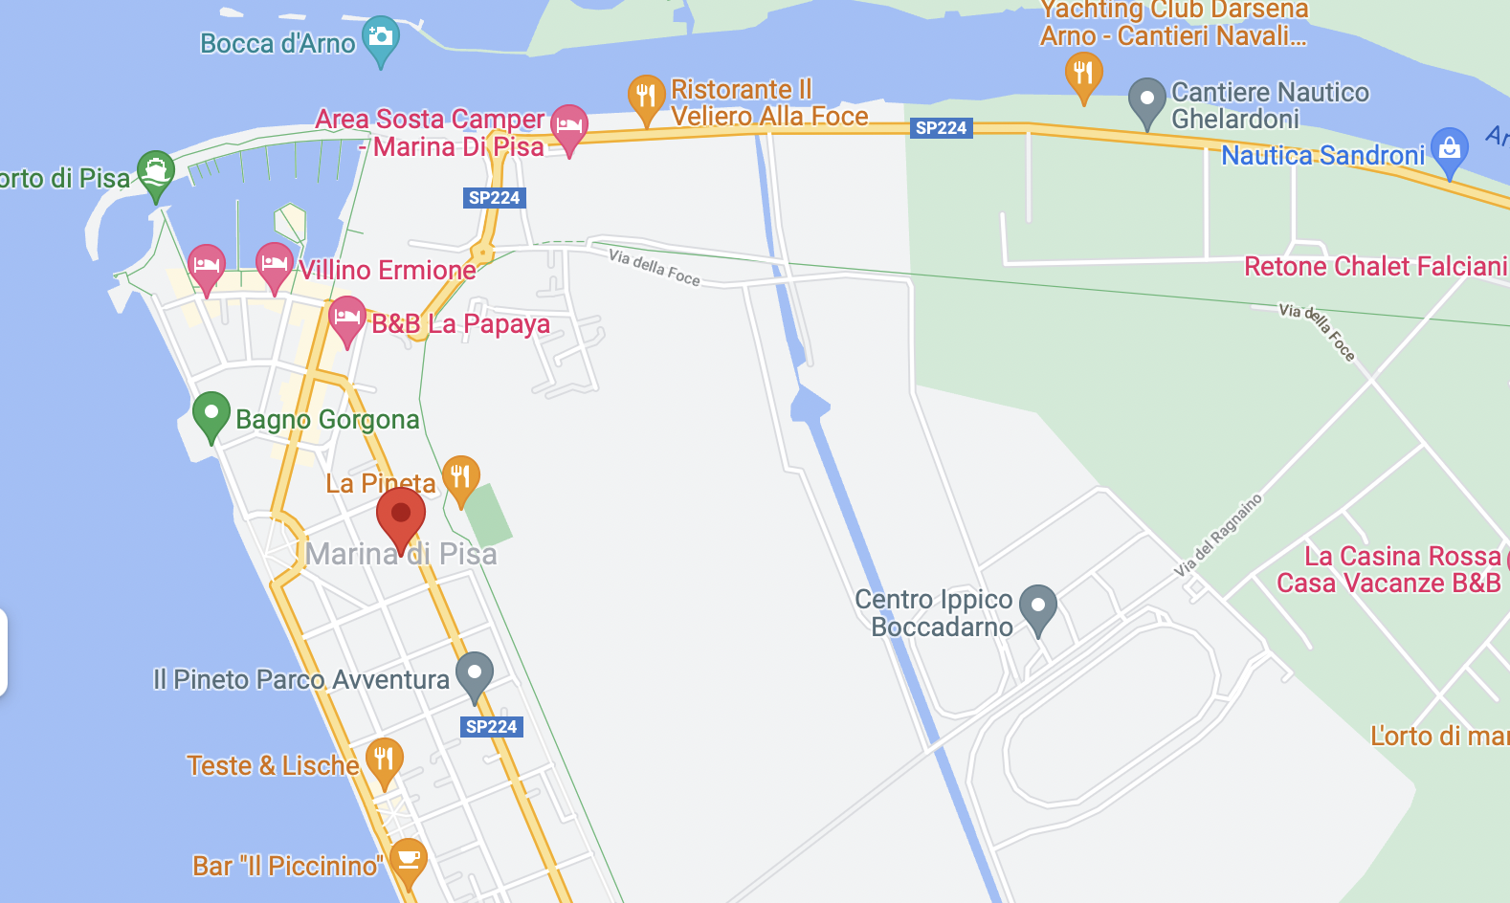
Cerchio VERDE tratteggiato (Piazza Baleari):
- Zona Cambio
- Partenza
- Arrivo
Linea ROSSA Percorso Nuoto (unico gito da 750 metri)
Linea FUXIA (via Maiorca e Viale G. D’annunzio)
- Percorso Ciclismo (4 giri da 5 km ciascuno)
Linea BLU (via Tullio Crosio e Porto)
- Percorso Podismo (due giri da 2,5 km ciascuno)

Orario 13.45 partenza (fine ore 15.30)

